METHODOS 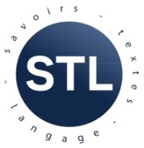

https:// journals.openedition.org/methodos/

ISSN électronique 1769-7379

Dernier numéro en ligne

21 | 2021

L’exercice en art

Sous la direction de Bernard Sève et Sarah Troche

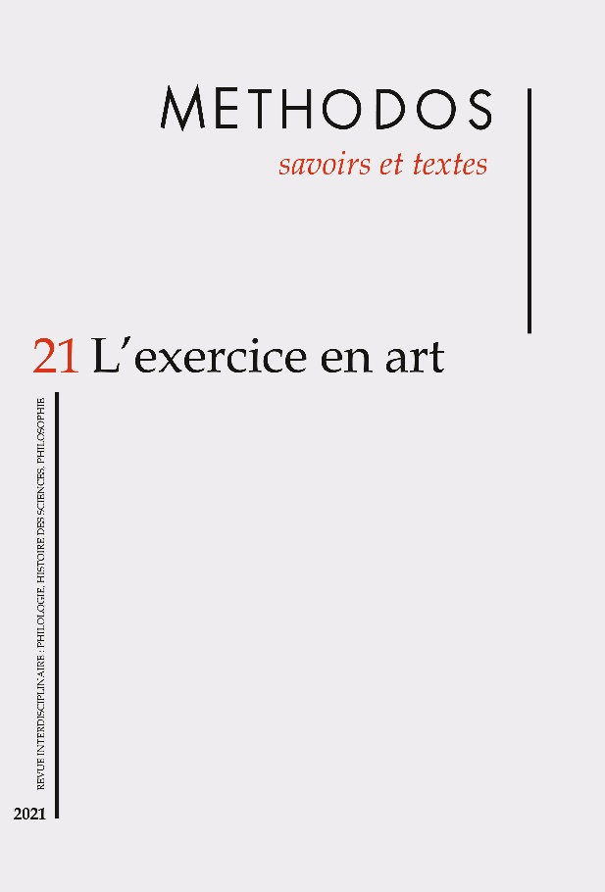 | Le présent numéro porte sur « l’exercice en art ». Nulla dies sine linea dit le proverbe – pas un jour sans s’exercer ! Mais si les exercices sont essentiels dans tous les arts, ils représentent la dimension invisible du travail artistique, souvent négligée par la recherche. Les articles ici proposés examinent le problème de différents points de vue (historique, pratique, pédagogique, méthodologique, esthétique, philosophique), à propos d’un certain nombre d’arts particulièrement significatifs (poésie, théâtre, danse, musique, dessin, peinture, œuvres labyrinthiques contemporaines). Certains articles portent sur des problèmes transversaux ou « interartistiques » (exercices de déprise, exercices par l’informe).  La diversité des approches et des arts est à la mesure de l’ampleur du phénomène étudié. Des rencontres inattendues se font pourtant jour – la réflexion sur l’exercice en art n’est condamnée ni aux généralités sans prise sur la réalité artistique, ni à l’émiettement dans les singularités. Deux fortes convergences sont à remarquer : l’exercice artistique est un travail visant à acquérir de nouvelles capacités et à les renforcer, mais, tout aussi bien, un effort pour se défaire de conditionnements perceptifs ou gestuels hérités ; l’exercice artistique est toujours aussi, volontairement ou non, exercice de soi par soi.

L’exercice en art / Exercises for artists, art as exercice
Bernard Sève et Sarah Troche
L’exercice en art : introduction
François Berquin
Francis Ponge, Gradus ad Parnassum
Suzanne Rochefort
Mémoriser et répéter : l’exercice dans la construction d’un art du comédien dans le second XVIIIe siècle à Paris
Anne Pellois et Tomas Gonzalez
Apprendre en copiant : l’acteur / actrice et ses modèles dans les pratiques de copie, d’imitation et de réactivation
Théo Gorin
Le Théâtre d'Improvisation ou comment apprendre à improviser : de l'exercice artistique à la performance interactionnelle
Anne Boissière
Jouer autrement : les exercices d’Émile Jaques-Dalcroze
Benjamin Straehli
S’exercer pour quoi faire ?
Sarah Troche
John Ruskin : s’exercer à l’innocence
Baptiste Tochon-Danguy
Exercice de l’œil, exercice de la main : le dessin comme exercice de soi à l’époque de la Renaissance maniériste
Marina Seretti

Esquisser un monde : l’exercice de la rêverie selon Léonard de Vinci

Justine Prince
Apprendre à sentir : l’exercice de la perception par sa déstabilisation dans les œuvres labyrinthiques
Hélène Vuillermet
Exercices par l’informe
Marianne Massin
Exercices de déprise
Thomas Sabourin
L’équivoque de l’exercice en art : formation des habitudes et euristique artistique (sur Husserl et Henry)
Thomas Benatouïl
Le philosophe et l’acrobate (Épictète, Entretiens III, 12)

Comptes rendus
Michel Crubellier
Compte rendu de Véronique Brière et Juliette Lemaire (éds.), Qu'est-ce qu'une catégorie ? Interprétations d'Aristote, Louvain-la-Neuve, Peeters (Aristote, Traductions et Études), 2019
Nassim El Kabli
Compte rendu de Marco Menin, La morale sensitive de Rousseau. Le livre jamais écrit, Paris, L’Harmattan, 2019
Bernard Joly
Compte rendu de Vincent Jullien, Ce que peuvent les sciences. Une enquête, Paris, Éditions Matériologiques, 2020

Travaux
Publications 2020
Séminaires et groupes de travail 2020-2021
Colloques et journées d’études 2020-2021
Thèses de doctorat soutenues en 2020

